Entity Ierarxiyasini Mapping Qilish
Meros olgan klasslarni relyatsion jadvallarga joylash strategiyalari
Mavzu: Entity type hierarchy mapping
Kategoriya: EF Core

1. Muammoning mohiyati
Obyektga yo'naltirilgan dasturlashda meros olish tabiiy tushuncha: Payment bazaviy klassi bo'lib, undan CardPayment va CashPayment kelib chiqadi. Relyatsion ma'lumotlar bazasida esa meros tushunchasi umuman mavjud emas — u faqat jadval, ustun va kalitlarni biladi.
Ikki model orasidagi bu nomuvofiqlik obyekt-relyatsion tafovut deb ataladi. EF Core uni hal qilish uchun uchta mapping strategiyasini taklif qiladi va ularning har biri boshqacha jadval sxemasi hosil qiladi.
Nega bu masala muhim: Bu tanlov bir martalik. Loyiha boshida qaysi strategiyani tanlasam, keyinchalik uni o'zgartirish jadval sxemasini butunlay qayta qurish va mavjud ma'lumotni ko'chirish demakdir. Shuning uchun men buni "keyin ko'ramiz" deb qoldirmaslikka harakat qilaman.

2. Misol model
public abstract class Payment
{
public int Id { get; set; }
public decimal Amount { get; set; }
public DateTime CreatedAt { get; set; }
}

public class CardPayment : Payment
{
public string MaskedCardNumber { get; set; }
public string BankName { get; set; }
}

public class CashPayment : Payment
{
public string CashierName { get; set; }
}

Quyidagi barcha strategiyalar shu bitta model uchun ko'rib chiqiladi — farq faqat hosil bo'ladigan jadvallarda.

3. Uchta strategiya
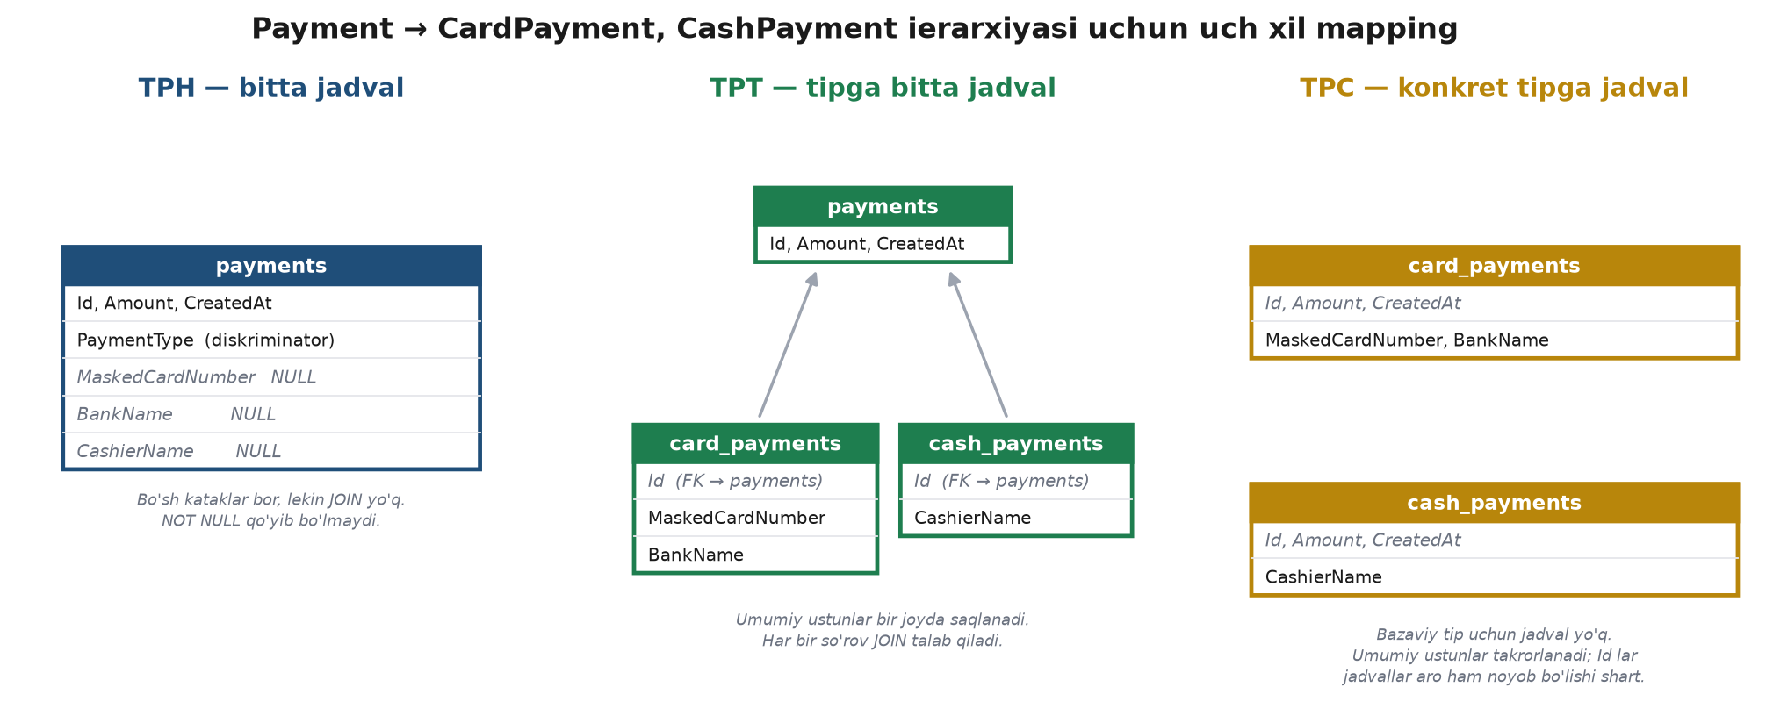
Bitta ierarxiya uchun uch xil jadval sxemasi

3.1 TPH — Table per Hierarchy
Butun ierarxiya bitta jadvalga joylashtiriladi. Qaysi satr qaysi tipga tegishli ekanini alohida diskriminator ustuni ko'rsatadi. Bir tipga tegishli bo'lmagan ustunlar o'sha satrda NULL bo'lib qoladi.
Bu EF Core dagi sukutdagi strategiya — hech narsa sozlanmasa, TPH qo'llanadi.

3.2 TPT — Table per Type
Ierarxiyaning har bir tipi uchun alohida jadval yaratiladi. Bazaviy jadval umumiy ustunlarni, hosila jadvallar esa faqat o'z ustunlarini saqlaydi va bazaviy jadvalga tashqi kalit orqali bog'lanadi.

3.3 TPC — Table per Concrete type
Faqat konkret (abstrakt bo'lmagan) tiplar uchun jadval yaratiladi. Har bir jadval o'z ichida umumiy ustunlarni ham takrorlaydi. Bazaviy tip uchun jadval umuman bo'lmaydi. Bu strategiya EF Core 7 dan boshlab qo'llab-quvvatlanadi.

4. Taqqoslash
Mezon | TPH | TPT | TPC
Jadvallar soni | 1 | 1 + hosilalar soni | Konkret tiplar soni
Bitta tipni o'qish | Tez | JOIN kerak | Eng tez
Barcha tiplarni o'qish | Eng tez | Ko'p JOIN | UNION kerak
Ma'lumot takrorlanishi | Yo'q | Yo'q | Bor
NOT NULL cheklov | Qo'yib bo'lmaydi | Qo'yish mumkin | Qo'yish mumkin
Yangi tip qo'shish | Ustun qo'shiladi | Jadval qo'shiladi | Jadval qo'shiladi
Baza sxemasi tozaligi | Past | Yuqori | O'rtacha

Jadvaldan ko'rinib turibdiki, bironta strategiya hamma mezon bo'yicha g'olib emas. TPH unumdorlikni, TPT sxema tozaligini, TPC esa ikkalasining o'rtasidagi muvozanatni tanlaydi.

5. Qaysi birini qachon tanlayman
O'zim uchun quyidagi oddiy qoidalarni shakllantirdim:
- Hosila tiplarda kam sondagi qo'shimcha maydon bo'lsa — TPH. Bir nechta NULL ustun muammo emas, lekin JOIN larning yo'qligi sezilarli yutuq.
- Har bir tipda ko'p va majburiy maydonlar bo'lsa — TPT yoki TPC. TPH da ularni NOT NULL qilib bo'lmaydi, chunki boshqa tiplar uchun o'sha ustun bo'sh.
- Tiplar deyarli hech qachon birgalikda so'ralmasa — TPC. Har bir so'rov faqat bitta jadvalga tegadi.
- Baza boshqa tizimlar bilan ham bo'lishilsa — TPT. Uning sxemasi tashqaridan qaraganda eng tushunarli.
Ko'pincha men TPH ni tanlayman: Sababi sodda — hosila tiplar odatda bir-ikkita qo'shimcha maydon bilan farq qiladi, JOIN esa har bir so'rovda narxini oladi. Lekin agar hosila tiplarning maydonlari 5-6 tadan oshsa va ular majburiy bo'lsa, TPH jadvali bo'sh kataklar to'plamiga aylanadi — o'shanda TPT ga o'taman.
Bitta nozik jihat: TPH da NOT NULL qo'yib bo'lmasligi shunchaki noqulaylik emas — bu baza darajasidagi himoyani yo'qotish demak. Ya'ni karta to'lovida bank nomi albatta bo'lishi kerakligini endi faqat ilova kodim nazorat qiladi. Agar bazaga boshqa yo'ldan ham yozuv tushsa, bu cheklov ishlamaydi.

6. Strategiyani tanlash kodi
// TPH — sukutdagi holat, qo'shimcha sozlama shart emas
modelBuilder.Entity<Payment>()
.HasDiscriminator<string>("PaymentType")
.HasValue<CardPayment>("card")
.HasValue<CashPayment>("cash");

// TPT — har bir tipga jadval nomi beriladi
modelBuilder.Entity<Payment>().ToTable("payments");
modelBuilder.Entity<CardPayment>().ToTable("card_payments");
modelBuilder.Entity<CashPayment>().ToTable("cash_payments");

// TPC
modelBuilder.Entity<Payment>().UseTpcMappingStrategy();
modelBuilder.Entity<CardPayment>().ToTable("card_payments");
modelBuilder.Entity<CashPayment>().ToTable("cash_payments");

Uchala holatda ham C# kodidagi so'rovlar bir xil yoziladi — strategiya faqat generatsiya qilinadigan SQL ga ta'sir qiladi:
// Barcha to'lovlar
var all = await db.Payments.ToListAsync();

// Faqat karta to'lovlari
var cards = await db.Payments.OfType<CardPayment>().ToListAsync();

// Yoki to'g'ridan-to'g'ri
var cards2 = await db.Set<CardPayment>().ToListAsync();

7. Umumiy cheklovlar
- Bitta ierarxiya ichida strategiyalarni aralashtirib bo'lmaydi — butun ierarxiya uchun bittasi tanlanadi.
- Hosila tiplarning navigatsiya xossalari uchala strategiyada ham ishlaydi, lekin TPC da bazaviy tipga tashqi kalit qo'yib bo'lmaydi.
- Abstrakt bazaviy tipni DbSet sifatida e'lon qilish shart emas — hosila tiplar orqali ham modelga tushadi.

8. Xulosa
- Relyatsion bazada meros yo'q, shuning uchun ierarxiya albatta biror strategiya bilan jadvallarga yoyiladi.
- TPH — bitta jadval, diskriminator ustuni, eng tez o'qish, lekin NOT NULL yo'q.
- TPT — har tipga jadval, toza sxema, lekin har so'rovda JOIN.
- TPC — konkret tiplarga jadval, ustunlar takrorlanadi, bitta tipni o'qish eng tez.
- Tanlov loyihaning boshida qilinishi kerak — keyin o'zgartirish ma'lumot migratsiyasini talab qiladi.

Manbalar
- Inheritance — EF Core — https://learn.microsoft.com/en-us/ef/core/modeling/inheritance
- What's New in EF Core 7.0: TPC inheritance mapping — https://learn.microsoft.com/en-us/ef/core/what-is-new/ef-core-7.0/whatsnew#table-per-concrete-type-tpc-inheritance-mapping

